Державний вищий навчальний заклад
Ужгородський національний університет
Факультет інформаційних технологій

ЛАБОРАТОРНА РОБОТА № 4
Тема: Реалізація фронтед частини. Ч1 - базова верстка

Виконав студент ІII курсу
спеціальності «Комп’ютерні науки»
Лейза Максим Михайлович

Ужгород-2026
Мета: Набути практичних навичок створення користувацького інтерфейсу вебзастосунку за допомогою React і TypeScript, реалізувати основні сторінки проєкту відповідно до попередньо розроблених макетів, застосувати компонентний підхід та модульну стилізацію CSS Modules без реалізації бізнес-логіки.

Завдання:
1. Студент повинен реалізувати необхідний мінімум сторінок (pages/views) обраного ним проєкту. Як було описано в попередніх завданнях - щонайменше 3 сторінки + авторизація (без бізнес логіки)
2. Реалізувати всі компоненти необхідні для відтворення сторінок (без бізнес логіки)
3. Додати стилі (використовувати модульний css підхід або styled-components)
4. Створити пул-реквест
5. Оформити відповідного взірця звіт

Хід роботи:
1. Опис проєкту
У межах лабораторної роботи продовжено розробку вебзастосунку AutoShare — платформи для оренди автомобілів у Закарпатській області.
Основна ідея проєкту полягає у створенні зручного вебсервісу, який дозволятиме користувачам знаходити автомобілі для оренди, переглядати їхні характеристики та надсилати заявки власникам транспортних засобів.
Цільовою аудиторією є туристи, місцеві жителі та власники автомобілів, які бажають надавати транспорт в оренду.
Дизайн вебзастосунку було попередньо розроблено в Figma. Для інтерфейсу обрано темну кольорову палітру зі світлим текстом, жовто-помаранчевими акцентами, заокругленими блоками та зручним розташуванням елементів.
У цій лабораторній роботі основну увагу приділено реалізації зовнішнього вигляду сторінок без підключення серверної частини, авторизації та функціональності бронювання.
2. Використані технології
Для реалізації базової верстки використано такі технології:
- React — для створення компонентів користувацького інтерфейсу.
- TypeScript — для написання коду компонентів із підтримкою статичної типізації.
- Vite — для запуску середовища розробки та збирання frontend-частини.
- CSS Modules — для ізольованої стилізації компонентів і сторінок.
- HTML/JSX — для формування структури інтерфейсу.
- Flexbox та CSS Grid — для розташування елементів сторінок.
- Git та GitHub — для контролю версій і збереження результатів роботи.
Використання CSS Modules дозволило розділити стилі окремих сторінок та уникнути випадкових конфліктів між CSS-класами. Сторонні CSS-фреймворки не використовувалися.
3. Реалізація сторінок вебзастосунку
Відповідно до вимог лабораторної роботи реалізовано чотири основні сторінки: каталог автомобілів, детальну сторінку автомобіля, особистий кабінет та сторінку авторизації.
3.1. Каталог автомобілів
Сторінку каталогу реалізовано в компоненті CatalogPage.tsx, а її стилі винесено до CatalogPage.module.css.
У верхній частині сторінки розміщено банер із фотографією Карпатських гір, заголовком та коротким описом сервісу. Для покращення читабельності тексту використано напівпрозорий градієнт поверх фонового зображення.
Нижче розміщено пошукову форму з полями вибору міста, дати отримання та повернення автомобіля, а також кнопкою пошуку.
Основна частина сторінки складається з панелі фільтрів і каталогу автомобілів. Панель містить прапорці для вибору категорії транспортного засобу та поля встановлення цінового діапазону.
Автомобілі представлені у вигляді карток із назвою, містом, ціною оренди та кнопкою перегляду. Для розташування карток у два стовпці використано CSS Grid.
На поточному етапі замість фотографій автомобілів використано стилізовані блоки-заглушки.
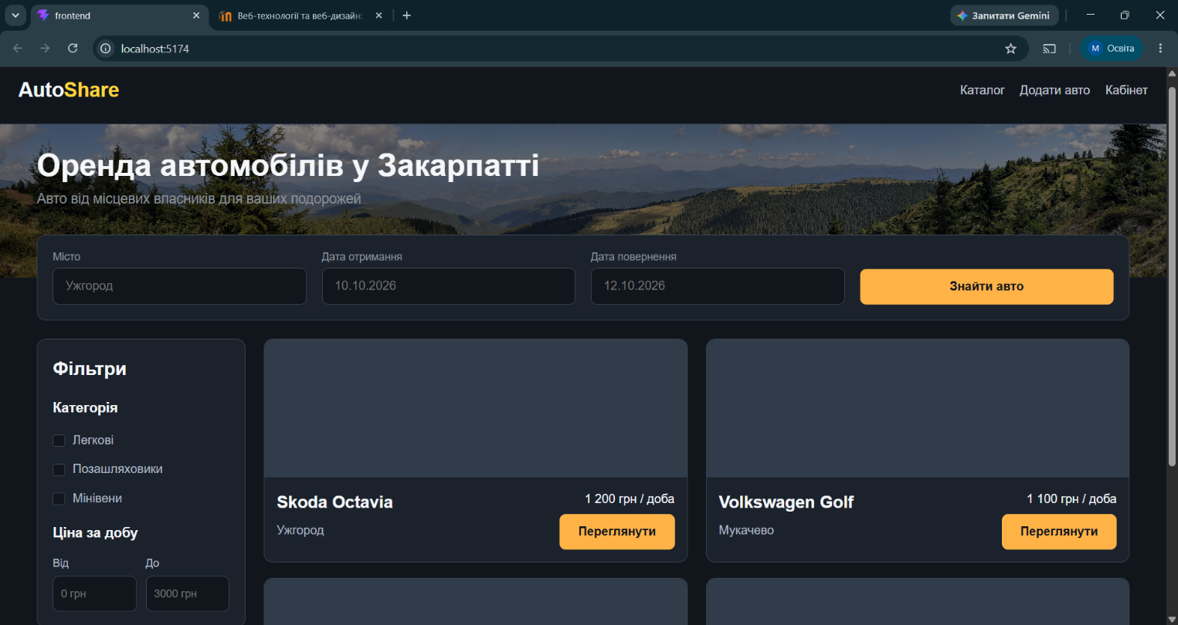
Рисунок 1 — Реалізована сторінка каталогу автомобілів AutoShare
3.2. Детальна сторінка автомобіля
Сторінку реалізовано в компоненті CarDetailsPage.tsx зі стилями CarDetailsPage.module.css.
Вона містить назву автомобіля, місто його розташування, область для фотографії, основні технічні характеристики, опис і умови оренди.
Праворуч розміщено панель оформлення заявки, яка відображає добову вартість, поля дат отримання та повернення автомобіля, приклад розрахунку загальної суми й кнопку надсилання заявки.
Для розподілу основної інформації та панелі заявки використано CSS Grid.
Оскільки бізнес-логіка не входить до цієї лабораторної роботи, розрахунок вартості наведено у вигляді статичного прикладу.
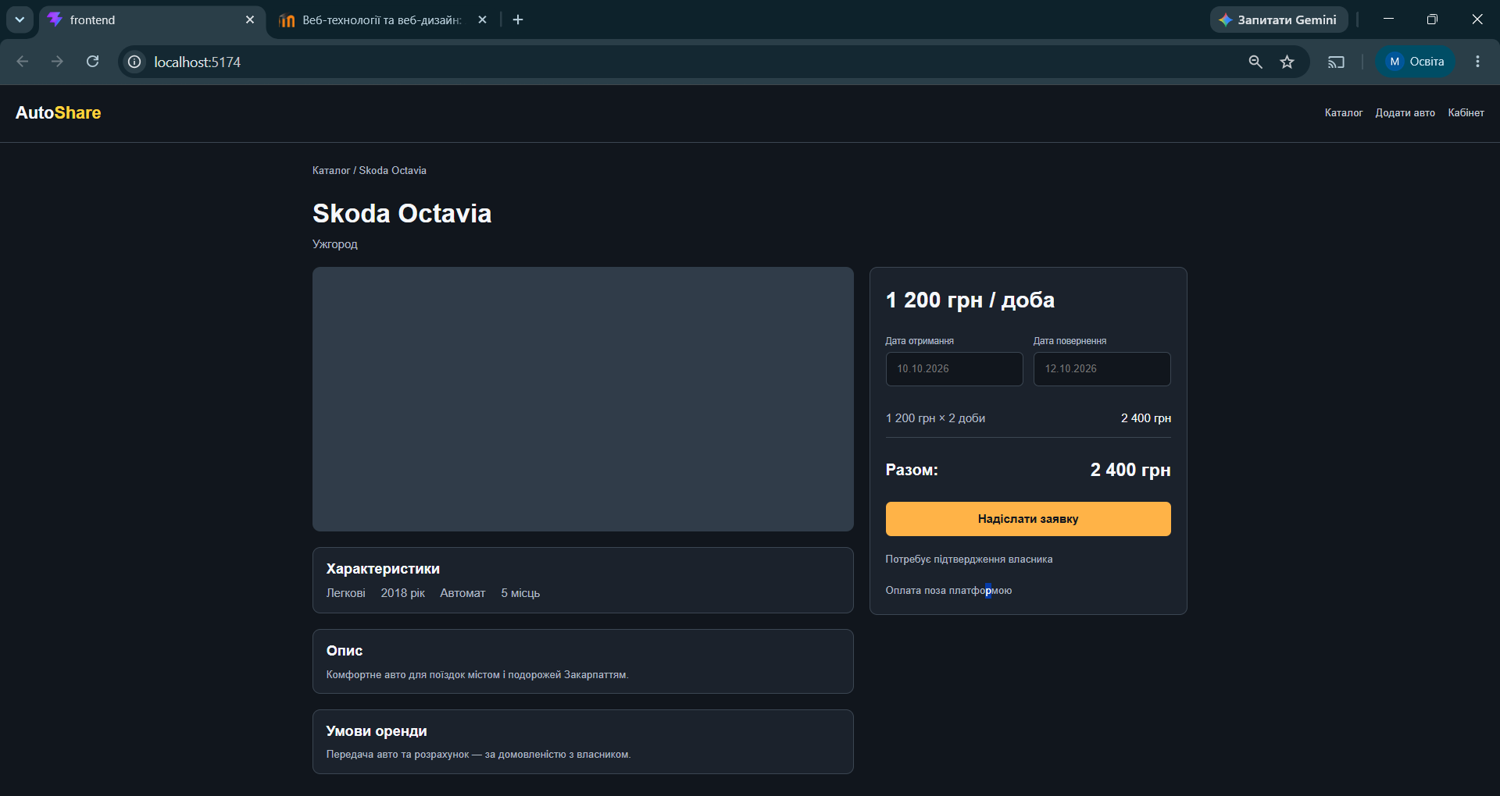
Рисунок 2 — Детальна сторінка автомобіля Skoda Octavia
3.3. Особистий кабінет
Сторінку особистого кабінету реалізовано в компоненті AccountPage.tsx зі стилями AccountPage.module.css.
Інтерфейс містить заголовок, короткий опис призначення кабінету та три вкладки: «Мої авто», «Мої бронювання» і «Вхідні заявки».
У межах базової верстки створено приклад картки вхідної заявки на оренду автомобіля Skoda Octavia.
Картка містить інформацію про орендаря, період оренди, загальну вартість, поточний статус заявки та кнопки «Підтвердити» і «Відхилити».
Для побудови структури картки використано Flexbox. Перемикання вкладок та обробка заявок на цьому етапі не реалізовані.
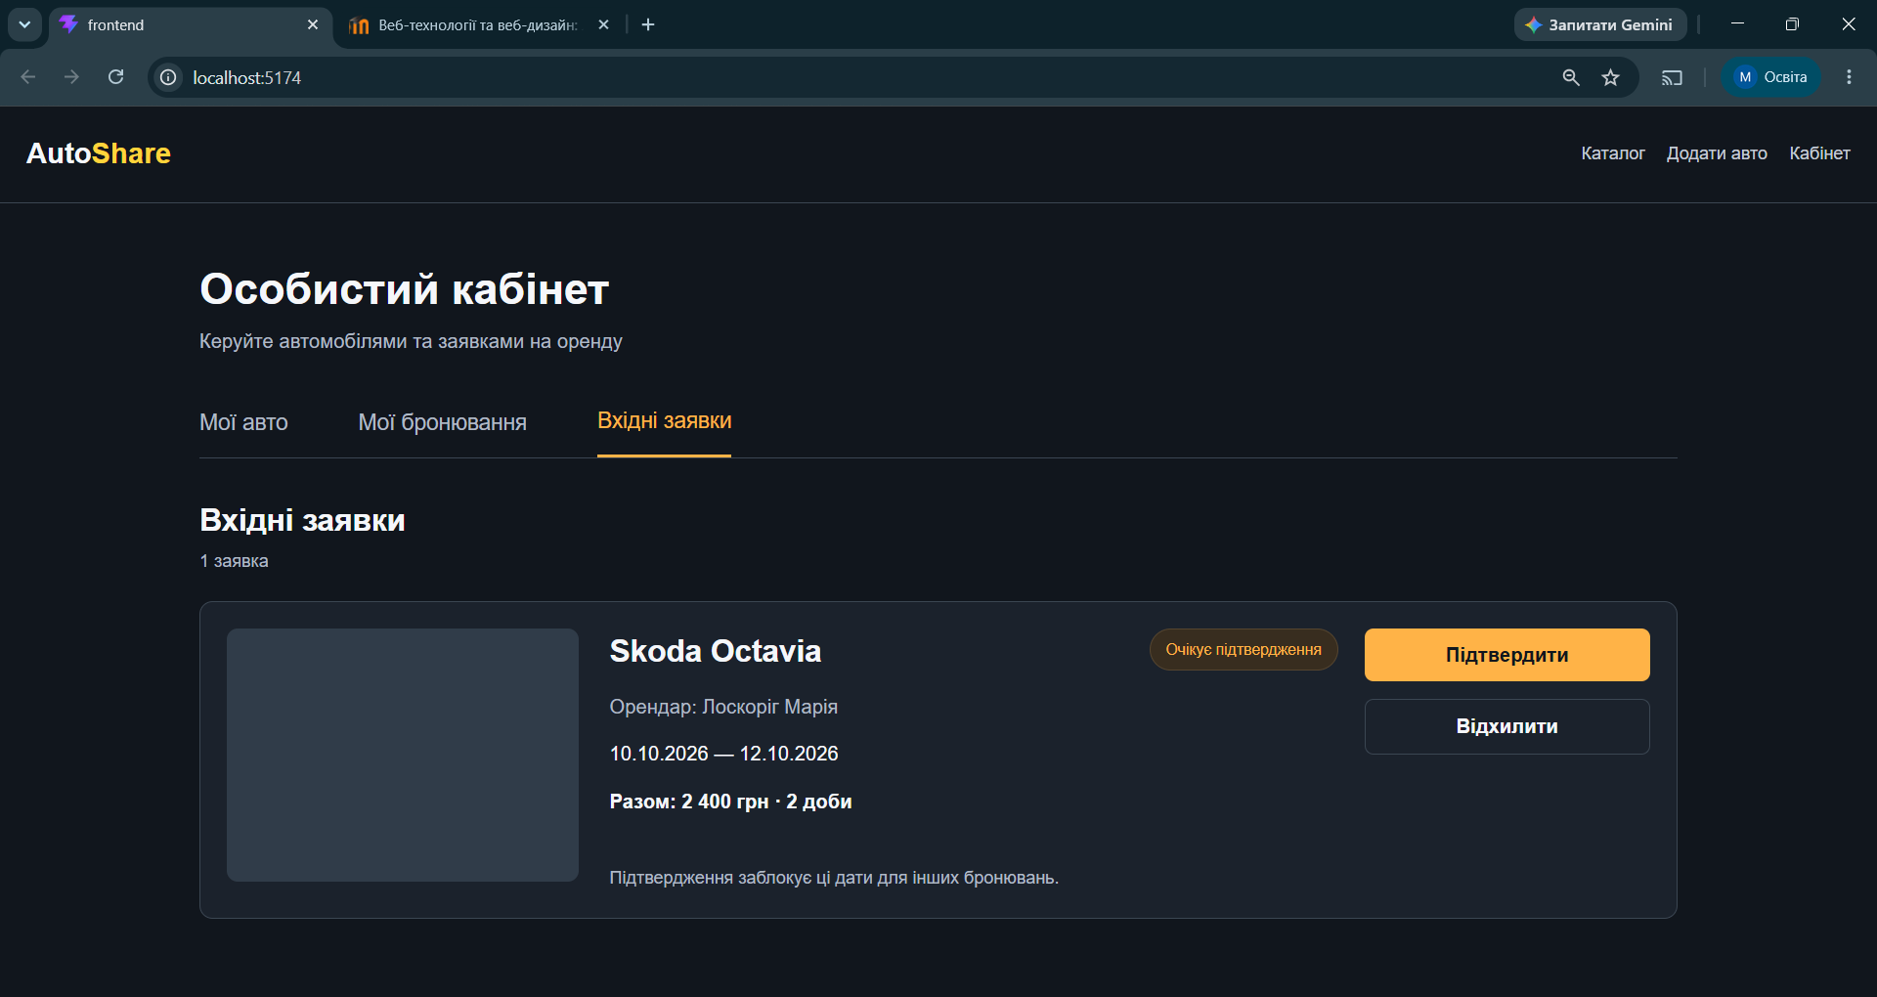Рисунок 3 — Реалізована сторінка особистого кабінету
3.4. Сторінка авторизації
Сторінку авторизації реалізовано в компоненті LoginPage.tsx, а стилі — у LoginPage.module.css.
Форма входу розташована в центральній частині сторінки та містить заголовок, поле введення електронної пошти, поле пароля, кнопку «Увійти» та посилання на реєстрацію.
Для полів використано відповідні HTML-типи email і password.
Оформлення виконано відповідно до загальної темної палітри AutoShare. Для кнопки входу використано жовто-помаранчевий акцентний колір.
Перевірка облікових даних та взаємодія із сервером не реалізовувалися, оскільки завдання лабораторної роботи передбачає створення лише інтерфейсу.
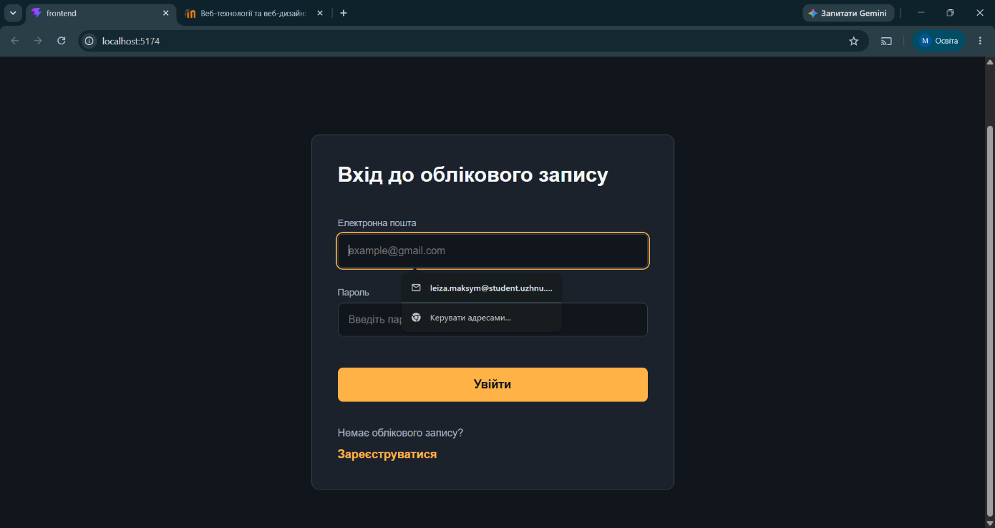
Рисунок 4 — Реалізована сторінка авторизації
4. Компонентний підхід та організація стилів
Для реалізації інтерфейсу використано компонентний підхід React.
Спільним елементом сторінок є компонент Header.tsx, який містить логотип AutoShare та навігаційні посилання.
Основні сторінки реалізовано окремими React-компонентами, що дозволяє незалежно змінювати їхню структуру та оформлення.
Для стилізації використано CSS Modules. Кожна сторінка має окремий файл стилів із розширенням .module.css, який імпортується у відповідний TSX-компонент.
Такий підхід забезпечує локальну область дії CSS-класів, спрощує підтримку коду та зменшує ймовірність конфліктів між стилями різних компонентів.
Для розташування елементів використовувалися Flexbox та CSS Grid. Також додано медіазапити для адаптації окремих елементів інтерфейсу до менших розмірів екрана.
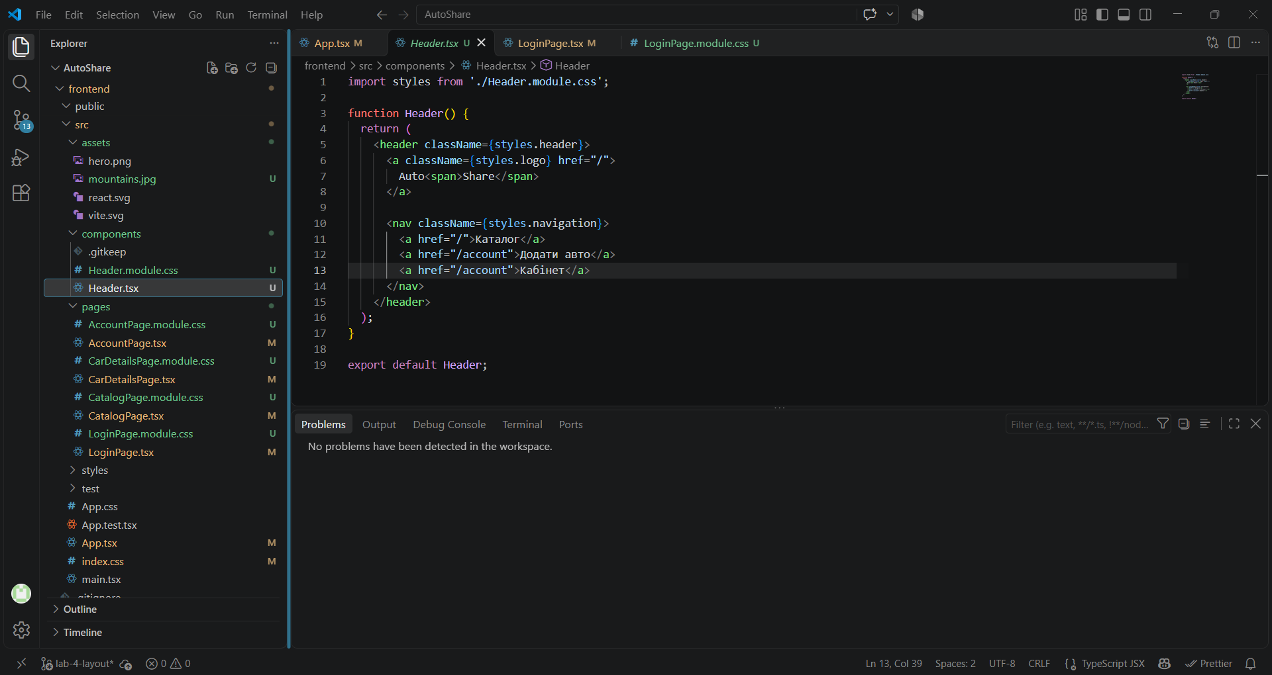
Рисунок 5 — Структура файлів компонентів і сторінок у VS Code
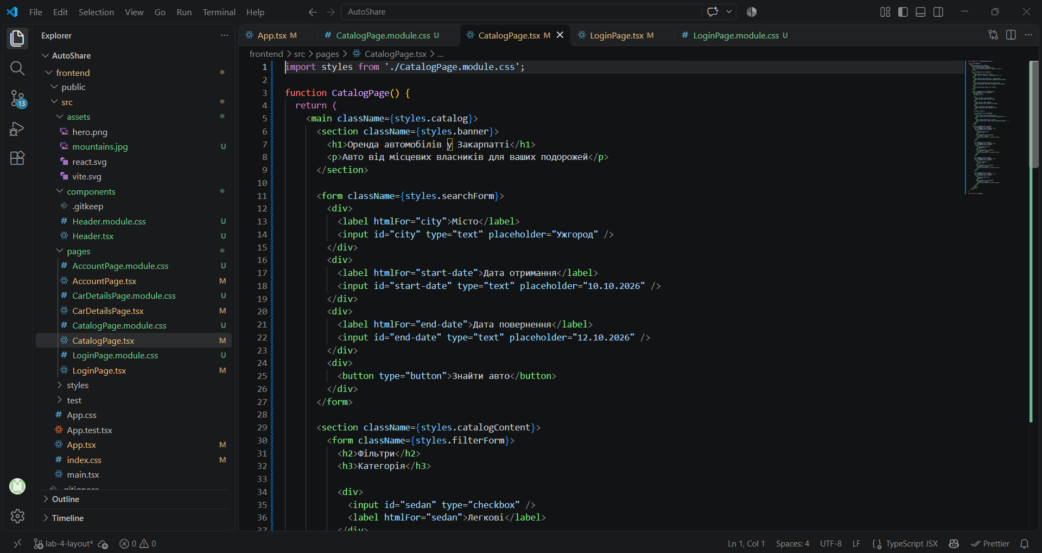
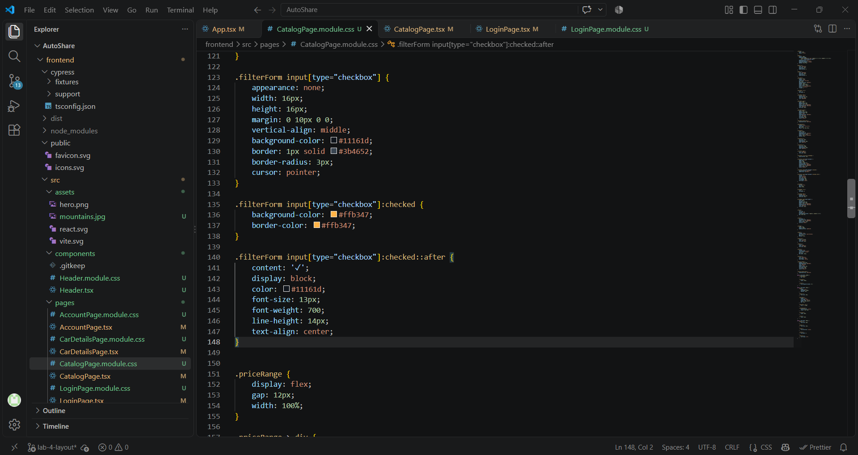
Рисунки 6 та 7 — Приклад використання CSS Modules у TSX та CSS
5. Робота з Git та GitHub
Розробка лабораторної роботи виконувалася в окремій гілці lab-4-layout репозиторію AutoShare.
Під час роботи було створено нові компоненти сторінок, додано відповідні CSS-модулі та реалізовано базову верстку інтерфейсу відповідно до макетів Figma.
Для збереження результатів використовується система контролю версій Git.
Репозиторій проєкту: https://github.com/Maxle127/AutoShare
Гілка лабораторної роботи: lab-4-layout
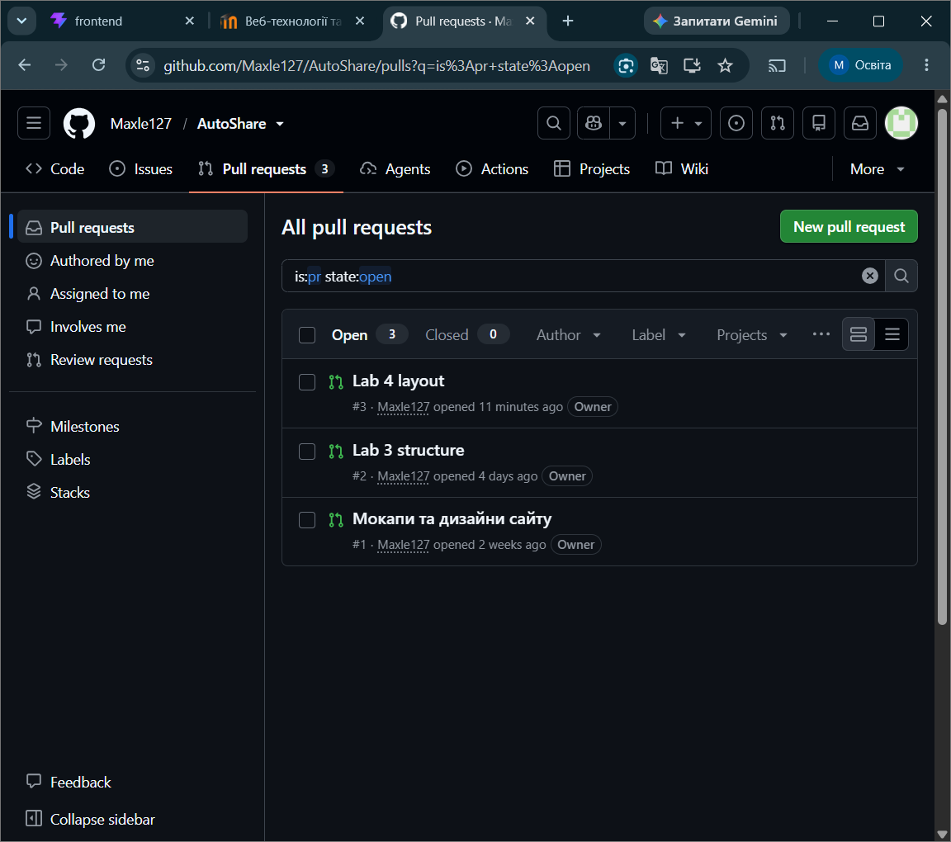
Рисунок 8 — Pull Request лабораторної роботи №4 на GitHub
6. Висновок
У ході виконання лабораторної роботи №4 було реалізовано базову верстку чотирьох сторінок вебзастосунку AutoShare відповідно до попередньо підготовлених макетів Figma.
Під час роботи закріплено практичні навички створення React-компонентів, використання JSX і TypeScript, застосування CSS Modules, Flexbox та CSS Grid для побудови користувацького інтерфейсу.
Також було отримано досвід організації структури frontend-проєкту, стилізації форм, кнопок, карток автомобілів та інших елементів інтерфейсу.
Реалізована верстка є основою для подальшого розвитку вебзастосунку, зокрема підключення маршрутизації між сторінками, реалізації бізнес-логіки та взаємодії із серверною частиною.

